«Покормите птиц зимой!»
Статью подготовила воспитатель
МАДОУ Д/С 4 Титова Юлия Сергеевна
Вот и наступила долгожданная белоснежная зима! Здорово! Можно кататься с горки, играть в снежки, лепить снеговиков. Но птицам приходится туго! Во время метелей и сильных морозов много птиц погибает от голода. Особенно страдают синицы. (Из десяти синиц зиму переживает только одна!) Чем же мы можем помочь им? Конечно, подкармливать!
Ребята старшей группы № 8, посмотрели презентацию «Поможем птицам вместе», познакомились с наглядным материалом про зимующих птиц, слепили птичек и изготовили кормушки для них. Подобные методы позволяют дать детям представление о птицах (внешний вид, среда обитания, их разнообразии). Формируют умение делить птиц на перелетных и зимующих на основе связи между характером корма и способом его добывания. Закрепить представление о том, как похолодание и сокращение продолжительности дня изменяют жизнь птиц.
Из нашей беседы ребята узнали, что зимой птицы тянутся к человеческому жилью, поэтому можно развешивать кормушки возле домов, сыпать корм на твердую поверхность. А также нельзя птицам давать соленые, кислые, острые и жареные продукты. Нежелательно кормить рисом и гречкой. Можно давать белый хлеб, нежареные семечки подсолнуха, семена арбуза, тыквы, дыни, кабачков, а также просо, пшено, зерна кукурузы. Кормушку можно купить, а интереснее изготовить своими руками из подручных материалов.
Подкармливать птиц зимой надо до начала весны, пока не проклюнется первая зелень.

На улице мы с ребятами нашей группы насыпали корм в кормушку и повесили ее на нашей площадке. Будем ежедневно проверять и обновлять угощения для пернатых.
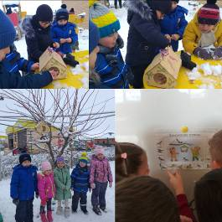

Цели данного мероприятия - вызвать сочувствие к голодающим и замерзающим зимой птицам. Научить проявлять заботу о них. Расширить знания детей о птицах. Обратить внимание детей на трудное существование птиц в зимнее время, воспитывать бережное к ним отношение.

БЕРЕГИТЕ ПТИЦ!!!

